Цель
- В save.json хранится список игроков.
- При запуске спрашиваем имя:
  - если игрок найден → загружаем его статистику
  - если нет → создаём нового и добавляем в список
- После игры обновляем победы/поражения и сохраняем список обратно.

Шаг 1. Новый формат save.json
Теперь save.json будет таким:
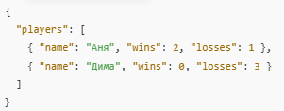
✅ Ключевое: players — это список.

Шаг 2. Переделай storage.py под базу игроков
Открой storage.py и замени содержимое на это:
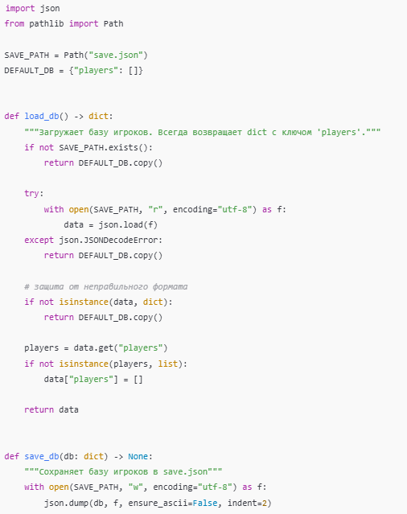
✅ Теперь вместо load_data/save_data будут load_db/save_db.

Шаг 3. Убедись, что Player умеет dict ↔ object
В player.py должны быть методы:
- to_dict()
- from_dict()
Если у тебя они уже есть — ничего не меняй.
Минимальный вариант (для проверки):
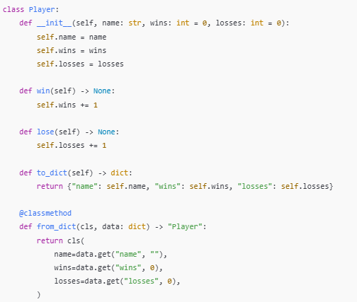

Шаг 4. Добавь “поиск игрока” по имени
В main.py (над main()) добавь 2 функции:
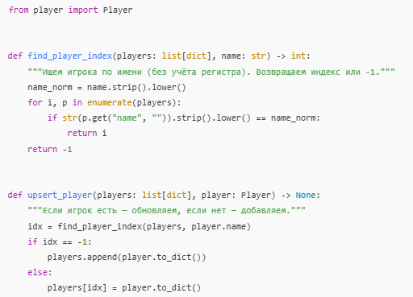

Шаг 5. Сделай функцию “авторизация”
Там же, в main.py, добавь:
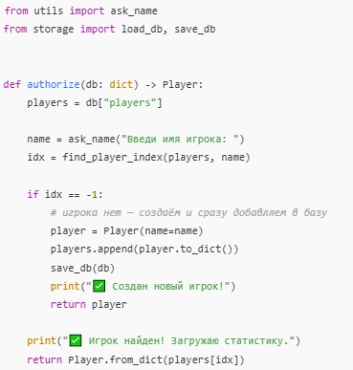

Шаг 6. Переделай main() под новую схему
Теперь main() будет:
- загрузить базу
- авторизовать игрока
- сыграть play(...)
- обновить победу/поражение
- сохранить игрока обратно в базу
Пример каркаса main.py (вставь и подстрой под свой проект):
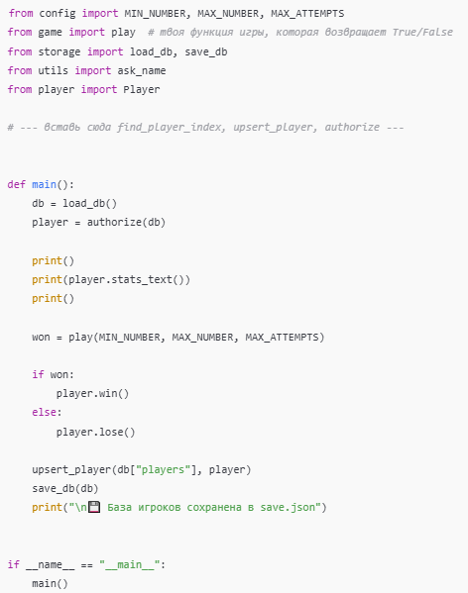

Шаг 7. Проверка (обязательно)

Тест 1: новый игрок
- Удали save.json (если есть)
- Запусти python main.py
- Введи имя: Аня
✅ Должен появиться save.json с массивом игроков и Аней внутри.

Тест 2: существующий игрок
- Запусти снова
- Введи имя: аня (другой регистр)
✅ Должен загрузиться тот же игрок, статистика продолжит расти.

Тест 3: второй игрок
- Запусти снова
- Введи имя: Дима
✅ В save.json теперь 2 игрока в массиве.

Шаг 8 (опционально). “Выбор из списка” вместо ввода имени
Если хочешь прям “как логин”:
- показывать список имён с номерами
- пункт 0) новый игрок

